Bevezetés
(2.1, 2.2, 3.1)

Számonkérés

3 kicsi és 1 nagy zh
A félév során három kis zh lesz: (20 pont / zh)
- kettő logikából
- egy számításelméletből
(max. 30 percesek, pl. két feladat, plusz egy-egy definíció)
A félév végén egy nagy zh lesz (60 pont):
(kb. 90 perces, mely egyharmad rész logika feladatokat, kétharmad rész számításelmélet feladatokat tartalmaz.)
A félév végi jegy:
Az így kalkulált összpontszám
- 40 %-a kell az elégségeshez,
- a további ponthatárok: 55%, 70%, 85%.
A kettes feltétele még:
- a kis zh összpontszámának 30%-t el kell érni és
- a nagy zh összpontszámának 30%-t el kell érni

Felmentés:
Felmentést az kaphat logikából akinek:
- megvan Pásztor Tanárnőnél a gyakjegye,
- vagy 2003-as tanár szakos,
- akiknek nincs logika képzés a tantervükben
Akinek logikából felmentése van, annak értelemszerűen csak a harmadik kis zh-t és a nagy zh számításelmélet részét kell megírnia.
A pontok 1/3 ill. 2/3 súllyal számítanak az összpontszámba.

Elérhetőség:
www.inf.elte.hu/~szilagyi
szilagyi@aszt.inf.elte.hu
Fogadó óra: kedd 10-12 2.620 szoba

Logika és számítástudomány

Logika:
A matematika tárgya a környező anyagi világ mennyiségi viszonyainak vizsgálata.
Ehhez kialakítottak:
- a való világra vonatkozó absztrakciókat
- mértékeket
- ezen belül alkalmazható számítási módszereket (kalkulusokat)
Így alakult ki az algebra, az aritmetika, a halmazelmélet, a geometria, stb..
A logika feladata – bármelyik ágát tekintjük is a matematikának – a helyes gondolkodásformák, és következtetési szabályok kidolgozása.
A logika függetleníti magát az egyes állítások konkrét tartalmától, és csak azzal a lényegi tulajdonsággal foglalkozik, hogy egy állítás igaz-e vagy hamis.
A gondolkodás törvényei általános érvényűek, azonban a gondolkodás formák tudományonként változnak.
Van-e olyan, hogy egy állításnak több fokozata lehet igazság szempontjából (pl.: kavicshalom).

A Peano-aritmetika a természetes számok egy elsőrendű axiómarendszere. Bevett jelölése: PA.
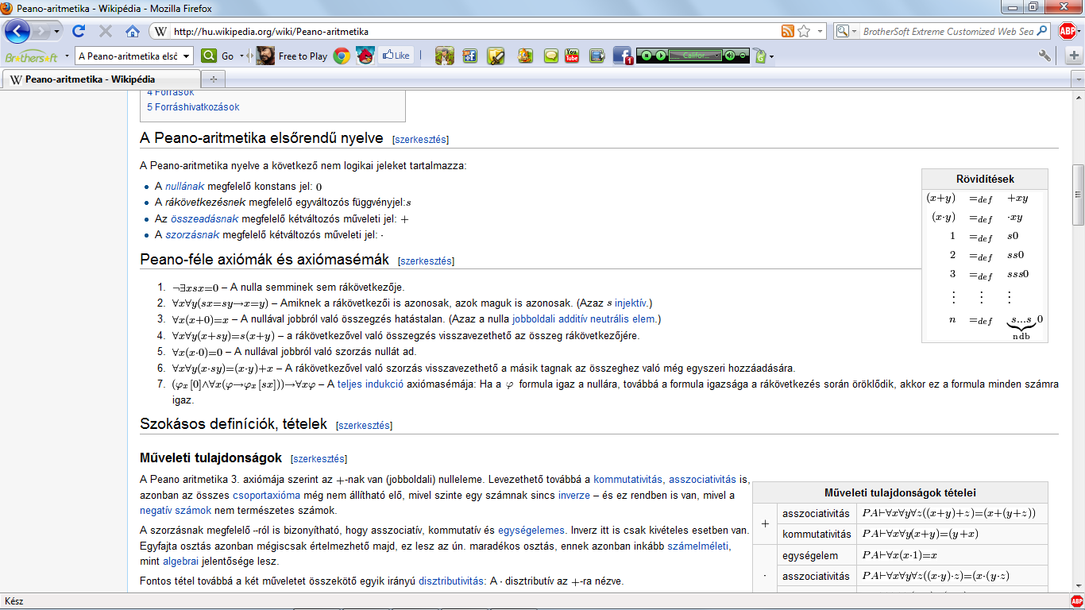

Számítástudomány:

Hilbert 1920-as évek:
- formalizálni és axiomatizálni kellene a matematika összes elméletét egy közös formális nyelven
- teljes az axióma rendszer: minden igaz állítás levezethető (bizonyítható)
- konzisztens az axióma rendszer: nem vezethető le belőle egy állítás és a negáltja (tagadása) is
Eldönthetőségi Probléma: Kidolgozni egy olyan algoritmust, amely egy tetszőleges matematikai állításról eldöntjük, hogy igaz vagy hamis-e (ehhez kell egy közös formális nyelv).

1929. Gödel Teljességi tétele: Az elsőrendű kalkulus teljes, azaz minden érvényes (igaz) formula bizonyítható egy megfelelő axiómarendszerből
1931. Gödel 1. nemteljességi tétele: Minden olyan mechanikusan kiszámítható elméletben, ami tartalmazza az aritmetikát van olyan állítás, hogy sem nem bizonyítható sem nem cáfolható. Tehát van olyan állítás, ami igaz de nem bizonyítható. Vagyis minden olyan elmélet, ami eleget tesz a fenti feltételnek nem lehet egyszerre teljes és konzisztens. Ez még nem válasz teljesen az eldönthetőségi problémára.
/Igazság tétel: Ha egy axióma rendszer konzisztens, akkor teljes/
Kérdés: Ha egy axióma rendszer teljes, akkor konzisztens-e?
1936. Negatív válasz az eldönthetőségi problémára: Church és Turing egymástól függetlenül

Logika feladata
- analizálja a gondolkodási formákat
- helyes következtetési módok feltárása

Logika tárgya
a gondolkodás maga

Állítás
- Egyszerű
- Logika fontos alapfogalma
- Valamely kijelentő mondat információtartalma
- Egyértelműen eldönthető legyen: igaz vagy hamis
  - Összetett

Ellentmondástalanság elve

Egy állítás nem lehet igaz és hamis egyszerre.
¬(A∧¬A)

Kizárt 3. elve

Nem lehet, hogy sem nem igaz, sem nem hamis egy állítás.
A∨¬A

Egyszerű állítás alkotóelemei
- Nevek: individum név vagy leírás, amiről állítunk valamit

Példa: Panni kirándulni ment.

individum predikátum

- A mondat többi része, amit állítunk; önmagában is értelmes kifejezés vagy kifejezés szerkezet.
Ebből lesz a predikátum: mondat → {i,h}
Olyan logikai függvény, melyeknek a változószáma megegyezik a mondat individumszámával.

Példa: kirándulni_ment (Panni)

predikátum argumentum

ind. pred. ind. ki kinél
Mari alacsonyabb, mint Géza. → alacsonyabb_mint (Mari, Géza)

Feladat: Formalizálás
ind. pred. ind. ind. ki mikor hova
Most megyek az uszodába. (én) → megy (én, most, uszodába)

ind. pred. ki
Nagy Zoltán iskolaigazgató. → iskolaigazgató (Nagy Zoltán)

ind. pred. ind. ind. milyennek mit ki
Érdekesnek tartom ezt a könyvet. (én) → tartom (érdekesnek, ezt a könyvet, én)

Egy mondatnak több interpretációja is lehet.

Házi feladat: Formalizálás
Kati könyvet olvas.
Köd volt éjszaka.
Pisti nyitva felejtette a zuhanyt.
A szakszervezet makacs.
Az igazgató bezáratta az iskolát.
Tegnap borult volt az ég.

Állítás és nem-állítás esetei

Állítás:
- igaz vagy hamis
- kontextustól független
- objektív
- általánosító állítások

Nem állítás:
- Nem létező individumról állítunk valamit
Pl.: Az orosz cár tegnap elutazott Moszkvából.
- Az individum meghatározása nem egyértelmű
Pl.: A sógorom ma reggel hívott telefonon
- A predikátumról szóló állítás nem egyértelmű
Pl.: Anna elég jól úszik.
- Ha a kijelentés jövő idejű
Pl.: Holnap sütni fog a nap.
- Paradoxonok (önhivatkozás)
Pl.: Minden krétai hazudik. (mondja egy krétai)
Most hazudok.
- Paraméteres állítások
Pl.: x > 5
- Kérdések
Pl.: Miért kering a Föld a Nap körül?
- Nem objektív állítás (szubjektív)
- Kontextustól függő állítások

Példa: Állítások-e?
- 2+2=5
hamis
- Most nem mondok igazat
paradoxon
- Minden 2-nél nagyobb páros szám előáll kettő prímszám összegeként.
sejtés → állítás → igaz
- A túra során meg fogunk mászni egy 1000m magas hegyet.
jövő idő
- A római pápa felesége 67 éves
nem létező individum
- A mágnes vonzza a vasat.
igaz

Házi feladat: Állítások-e?
Az IK jelenlegi dékánja 35 évnél fiatalabb.
A jövő hét kedden lesz logika gyakorlat.
A magyar nyelv a finn-ugor nyelvcsalád tagja.
x²+y²=1 a kör egyenlete.
A csoporttársaim elég jó fejek.
A budapesti Kossuth Lajos híd szürke színű.

Összetett állítások
A köznapi nyelvben és a matematikában is kötőszavak segítségével az egyszerű állításokból összetett állításokat (ítéleteket) képezünk. A leggyakrabban használt kötőszavak a következők:

Logikai művelet | Jele | Logikai összekötők
Negáció | ¬ | „nem”, „nem igaz”, „hogy”
Konjunkció | ∧ | „és”, „mégis”, „annak ellenére”, „bár”
Diszjunkció | ∨ | „vagy”, „de”, „legalábbis”
Implikáció | → | „ha, … akkor”
Ekvivalencia  (kettős implikáció) | ↔ | „akkor és csak akkor”

Műveletek igazságtáblája

A fenti logikai műveletek definíciója a következő.

¬A | A | B | A∧B | A∨B | A→B | A↔B
H | I | I | I | I | I | I
H | I | H | H | I | H | H
I | H | I | H | I | I | H
I | H | H | H | H | I | I

Az összes (16 db) logikai művelet áttekintése a Tk. 30. o. 3.2 Táblázatában található.

Logikai jelek matematikai és köznapi jelentése

∧ : a köznapi és matematikai használata fedi egymást
∨ :
- megengedő
Pl.: Egészségtelenül táplálkozik vagy keveset mozog.
- kizáró
Pl.: Saját kocsival megy vagy hív egy taxit.
A∨^{kiz}B = (A ∨ B) ∧ ( ¬ (A ∧ B)

Példa:
Elmegy a boltba és kenyeret vesz.
időrendűség
1000-en vagy 2000-en lehettek az összejövetelen.
intervallum
Jancsi és Juliska testvérek.
predikátum individumai
Jancsi és Juliska eltévedt az erdőben.
lefedi

A | B | A→B
H | I | I
H→I : I
Ha holnap süt a nap, akkor tízkor várlak az uszodában.
A→B
H I : I
↓
másnap nem süt a nap: nem köti ki, hogy mi van ekkor

A B
Csak akkor adok pénzt kölcsön, ha holnap nyerek a lottón.
A | B | AB
I | I | I
I | H | H
H | I | I
H | H | I

A→B ≡ „csak akkor A, ha B” ≡ „A elégséges feltétele B-nek” ≡ „B szükséges feltétele A-nak”

H.F.: Ugyanezt megcsinálni a fentiekre is.

Formalizálás
Köznapi mondatokból → formulák

Állításjel:
Egy egyszerű állításhoz egy betűt rendel (vagy igaz vagy hamis)

Elsőrendű állításoknál:
- predikátum
- individum

Individumváltozó:
Az individumok halmazát futja be

Ítélet (állítás, logikai) változó:
Az ítéletek halmazát futja be

Példa:
Ha süt a nap, akkor Péter strandra megy.
S: süt a nap
M: Péter strandra megy
S→M
Csak akkor megy Péter strandra, ha úszik.
M: Péter strandra megy
U:úszik
M→U
Esik az eső és nem süt a nap.
E: esik az eső
S: süt a nap
E∧¬S
Esik az eső vagy valaki nyitva felejtette a zuhanyt.
E: esik az eső
Z: zuhany nyitva
E∨Z
A szép idő szükséges feltétele annak, hogy kiránduljunk.
Sz: szép idő
K: kirándulás
K→Sz
Péternek nincs lehetősége otthon úszni.
U: Péter úszhat
O: Péter otthon van
¬(O∧U)
Ha süt a nap, Péter nem marad otthon.
S: süt a nap
O: Péter otthon van
S→¬O

